
ผลการปฏิบัติงานของสถานีตำรวจภูธรแม่วงก์

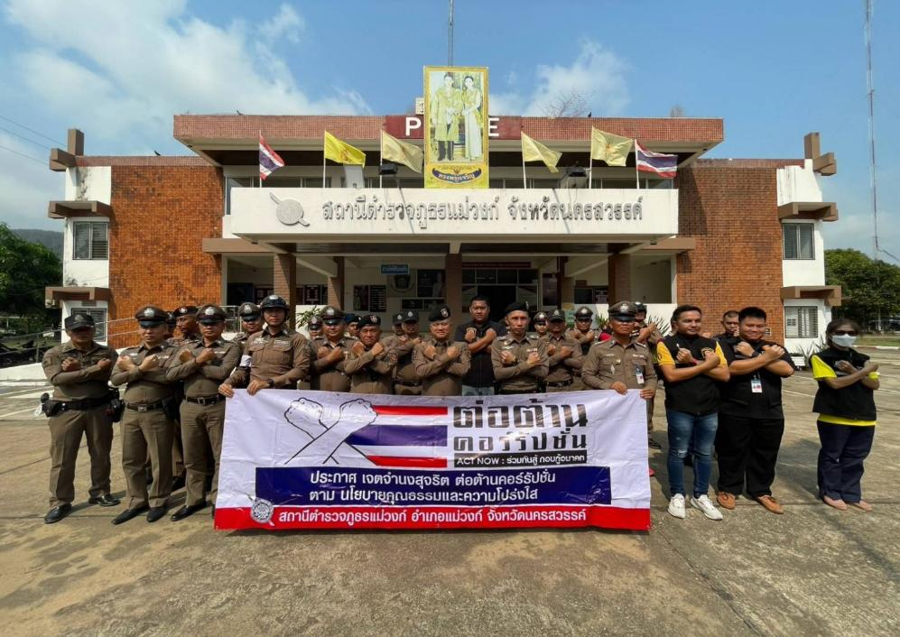
สถานีตำรวจภูธรแม่วงก์
จังหวัดนครสวรรค์
โทร. 0 5623 8054

ประจำเดือน ธันวาคม 2567


ผลการปฏิบัติงานฝ่ายอำนวยการ

1. การประชุมบริหาร สภ. ประจำเดือน ธันวาคม 2567

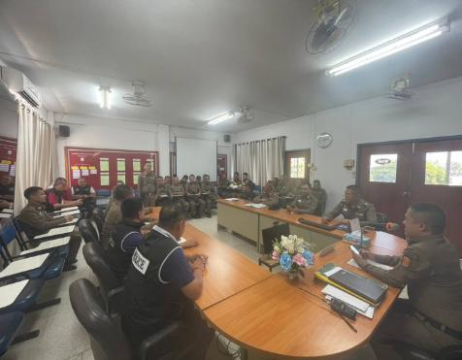
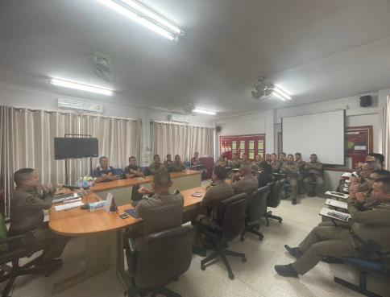

วันที่ 12 เดือน ธันวาคม 2567 เวลา 09.00 น. พ.ต.อ.พงษ์ศักดิ์ วิริยะเขษม ผกก.สภ.แม่วงก์ จัดการประชุมบริหาร สภ. ประจำเดือน ธันวาคม 2567 มีระเบียบวาระการประชุม ดังนี้
วาระที่ 1 เรื่องประธานแจ้งที่ประชุมทราบ
วาระที่ 2 รับรองรายงานการประชุม เดือน พฤศจิกายน 2567
วาระที่ 3 เรื่องแจ้งเพื่อทราบ
วาระที่ 4 กำชับการปฏิบัติตามนโยบายของผู้บังคับบัญชา
วาระที่ 5 แผนกงานแถลงผลการปฏิบัติและข้อราชการสำคัญ
วาระที่ 6 เรื่องอื่นๆ
วาระที่ 7 ประธานสรุปสั่งการ
2. เคารพธงชาติ สวดมนต์ กล่าวอุดมคติตำรวจ ตรวจเครื่องแต่งแบบ และทรงผมให้ถูกต้องตามระเบียบ

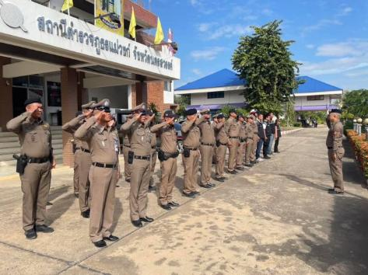
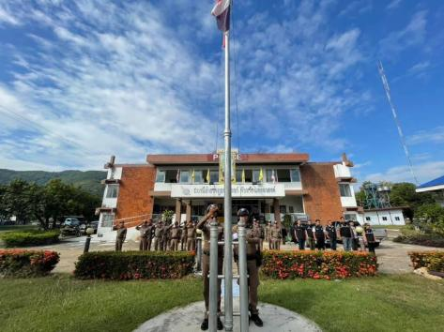

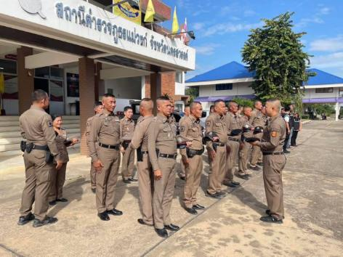
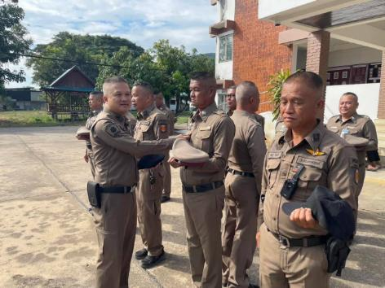

วันที่ 12 เดือน ธันวาคม 2567 เวลา 08.00 น. พ.ต.อ.พงษ์ศักดิ์ วิริยะเขษม ผกก.สภ.แม่วงก์ พร้อมข้าราชการตำรวจ สภ.แม่วงก์ เคารพธงชาติ สวดมนต์ กล่าวอุดมคติตำรวจ ตรวจเครื่องแต่งแบบ ทรงผม หน้าสภ.แม่วงก์

3. ตรวจอาวุธของทางราชการที่ข้าราชการตำรวจเบิกไปใช้ประจำกายในการปฏิบัติหน้าที่

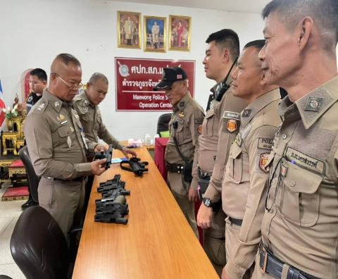
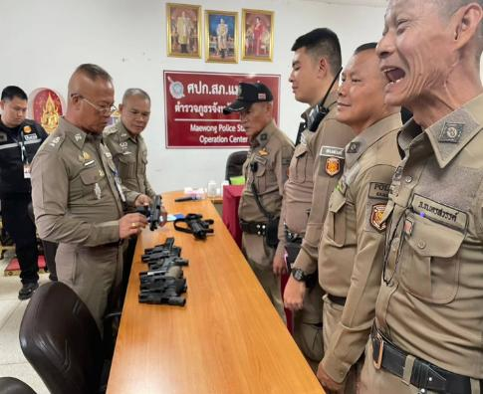

วันที่ 19 ธันวาคม 2567 เวลา 10.00 น. พ.ต.อ.พงษ์ศักดิ์ วิริยะเขษม ผกก.สภ.แม่วงก์ มอบหมายให้ พ.ต.ท.พัสกร ชำนาญหัตถ์ สว.อก.สภ.แม่วงก์ ตรวจอาวูธปืนของทางราชการที่ข้าราชการตำรวจในสังกัดเบิกไปใช้ประจำกายในการปฏิบัติหน้าที่ ผลการตรวจอาวุธปืน ครบตามจำนวนที่เบิกใช้ มีสภาพสะอาดเรียบร้อย พร้อมใช้งานและได้กำชับในการใช้อาวุธ การบำรุงรักษา ให้หมั่นทำความสะอาดไม่ให้เกิดความเสียหายแก่อาวุธปืนของทางราชการและถือปฏิบัติตามระเบียบของทางราชการอย่างเคร่งครัด

4. กิจกรรมวันที่ 5 ธันวาคม 2567
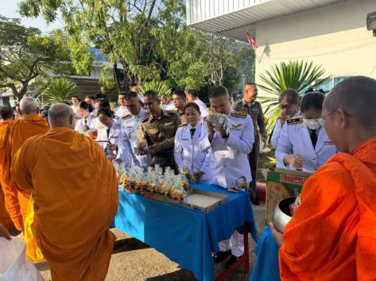
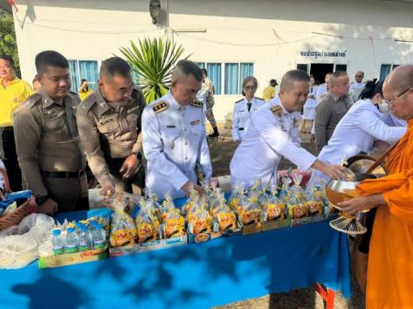

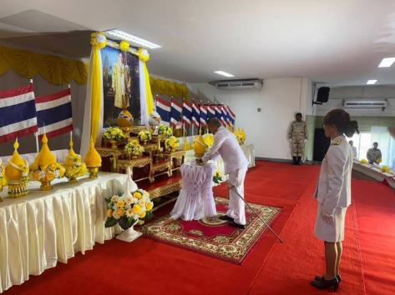
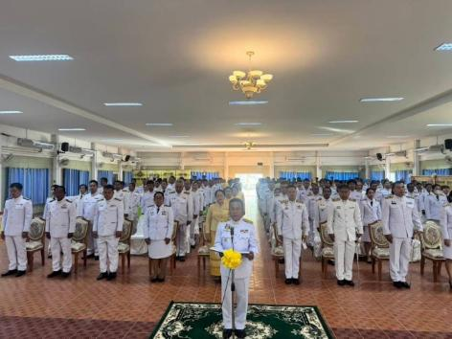

วันที่ 5 ธ.ค.67 เวลา 07.00 น. พ.ต.อ.พงษ์ศักดิ์ วิริยะเขษม ผกก.แม่วงก์ นำข้าราชการตำรวจ เข้าร่วมพิธีเจริญพระพุทธมนต์ และทำบุญตักบาตรถวายพระราชกุศล วางพานพุ่มดอกไม้ถวายราชสักการะ เนื่องในวันคล้ายวันพระบรมราชสมภพ พระบาทสมเด็จพระบรมชนกา ธิเบศร มหาภูมิพลอดุลยเดชมหาราช บรมนาถบพิตร วันชาติและวันพ่อแห่งชาติ 5 ธันวาคม 2567 ณ หน้าที่ว่าการอำเภอแม่วงก์

4. กิจกรรมจิตอาสาพัฒนา
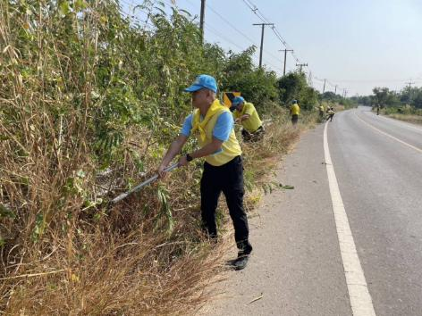
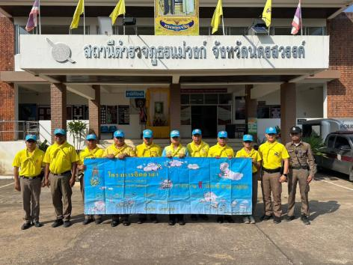

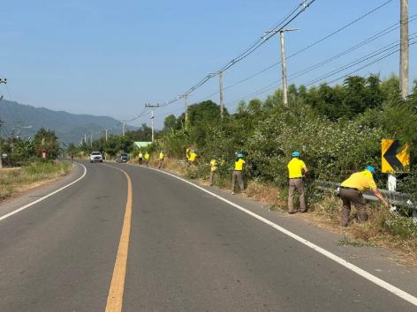

วันที่ 25 ธันวาคม 2567 เวลา 10.00 น. พ.ต.อ.พงษ์ศักดิ์ วิริยะเขษม ผกก.สภ.แม่วงก์ จิตอาสา 904 นำข้าราชการตำรวจทำจิตพัฒนาปรับปรุงภูมิทัศน์ ถนนสายแม่วงก์ - ศาลเจ้าไก่ต่อ บริเวณทางร่วมทางแยกและป้ายบอกทาง เพื่อป้องกันและลดอุบัติเหตุในช่วงเทศกาลปีใหม่ ประจำปี 2568
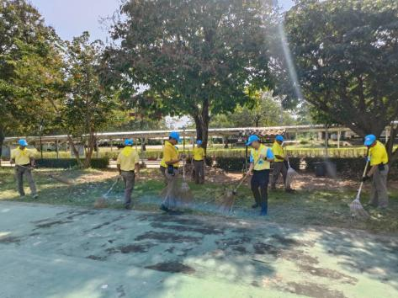
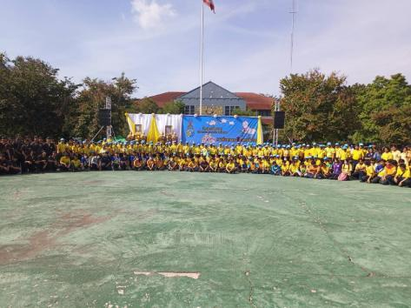

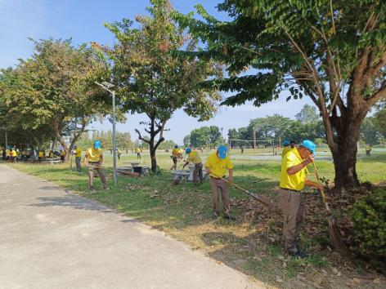
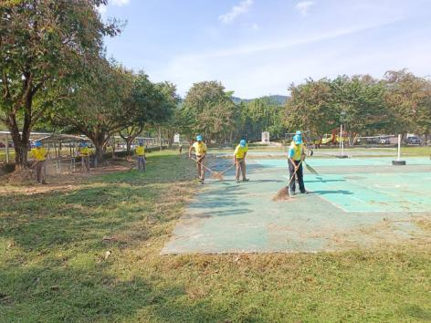

วันที่ 5 ธันวาคม 2567 เวลา 09.30 น. พ.ต.อ.พงษ์ศักดิ์ วิริยะเขษม ผกก.สภ.แม่วงก์ จิตอาสา 904 นำข้าราชการตำรวจจิตเข้าร่วมกิจกรรมจิตอาสา พัฒนาเนื่องในวันสำคัญของชาติไทย วันคล้ายวันพระบรมราชสมภพ พระบาทสมเด็จพระบรมชนกา ธิเบศร มหาภูมิพลอดุลยเดชมหาราช บรมนาถบพิตร วันชาติและวันพ่อแห่งชาติ 5 ธันวาคม 2567 ณ วิทยาลัยเทคนิคแม่วงก์ หมู่ 10 ต.วังซ่าน อ.แม่วงก์ จว.นครสวรรค์

ผลการปฏิบัติงานฝ่ายป้องกันปราบปราม

การปล่อยแถวและควบคุมสายตรวจ
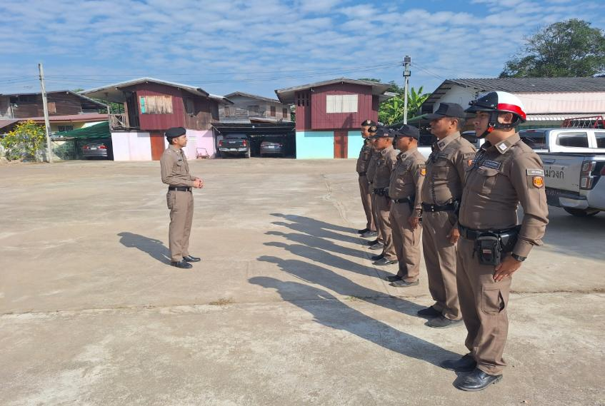

วันที่ 1 - 31 ธันวาคม 2567 เวลา 08.00 น. พ.ต.ท.ประสพชัย นาควิสุทธิ์ รอง ผกก.ป.สภ.แม่วงก์ พ.ต.ต.ยุทธภูมิ พยัคฆ์ภูดินันท์ สวป.สภ.แม่วงก์ ปล่อยแถว และชี้แจงข้อราชการต่างๆ ดังนี้
- กำชับการปฏิบัติหน้าที่ให้มีความพร้อมอยู่เสมอ
- ตรวจความพร้อมก่อนออกปฏิบัติหน้าที่ เครื่องแต่งกาย อาวุธอุปกรณ์ประจำกาย และยานพาหนะ
- ออกตรวจจุดเสี่ยงจุดล่อแหลมในพื้นที่รับผิดชอบและบันทึกลงระบบ Police 4.0
- ออกตรวจเยี่ยมประชาชน ตามโครงการ Stop Walk and talk
- ปฏิบัติตามแนวทาง การยกระดับการบริการประชาชนของสถานีตำรวจ
- กำชับการปฎิบัติหน้าที่ ตามหลักยุทธวิธี ไม่ประมาท
- ฝึกทบทวนยุทธวิธีตำรวจ
ผู้รับผิดชอบกิจกรรม : พ.ต.ท.ประสพชัย นาควิสุทธิ์ รอง ผกก.ป.สภ.แม่วงก์ และ พ.ต.ต.ยุทธภูมิ พยัคฆ์ภูดินันท์ สวป.สภ.แม่วงก์

การออกตรวจตามแผนการตรวจ

การแบ่งเขตตรวจ
1. สายตรวจรถยนต์ เขตตรวจ รับผิดชอบพื้นที่ ตำบลแม่วงก์ ได้กำหนดจุดตรวจไว้ 15 จุดตรวจ
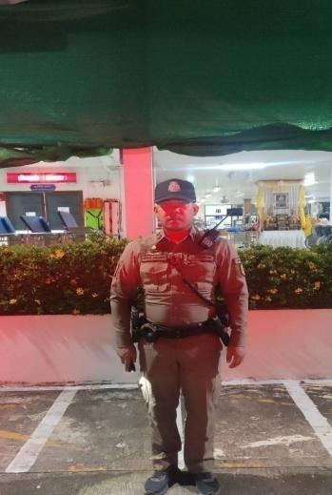
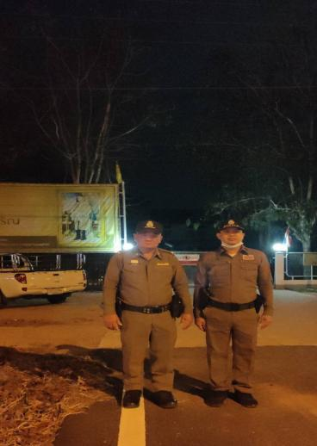

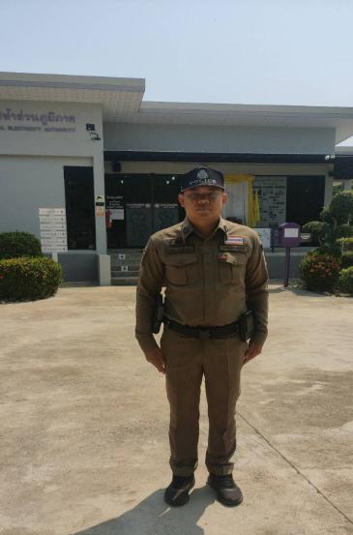
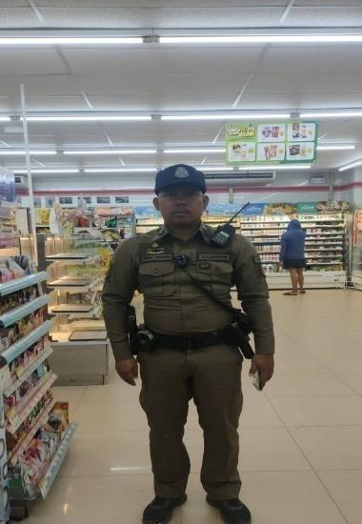

วันที่ 1 - 31 ธันวาคม 2567 สายตรวจรถยนต์ ได้ออกตรวจเพื่อป้องกันเหตุและตรวจจุดตรวจ QR Code ในพื้นที่ ตำบลแม่วงก์ จำนวน 15 จุดตรวจ

2. สายตรวจตำบลวังซ่าน เขตตรวจ รับผิดชอบพื้นที่ ตำบลวังซ่าน ได้กำหนดจุดตรวจไว้ 13 จุดตรวจ

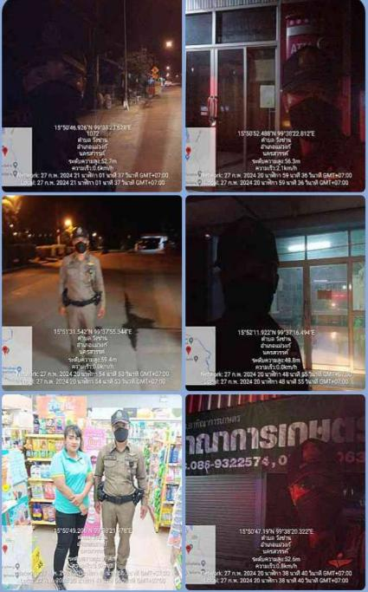
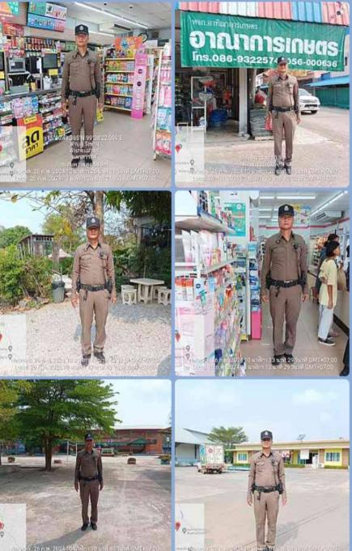

วันที่ 1 - 31 ธันวาคม 2567 สายตรวจรถยนต์ ได้ออกตรวจเพื่อป้องกันเหตุและตรวจจุดตรวจ QR Code ในพื้นที่ ตำบลวังซ่าน จำนวน 13 จุดตรวจ

การปฏิบัติหน้าที่งานป้องกัน
#กวาดล้าง​ยาเสพติด​
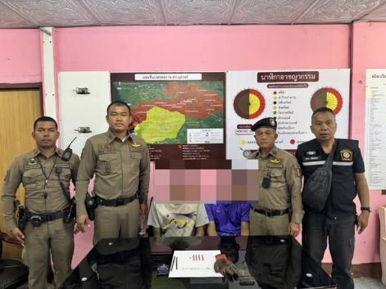
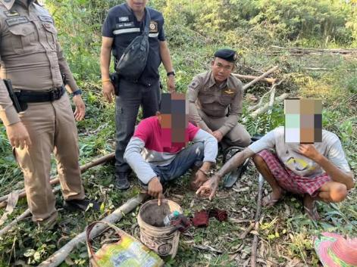

เมื่อวันที่ 19 ธ.ค. 2567 เวลาประมาณ 15.30 น. พ.ต.ต.ยุทธภูมิ พยัคฆ์ภูดินันท์ สวป.สภ.แม่วงก์ พร้อมด้วย ร้อยเวร 20 สายตรวจรถยนต์ จราจร สืบสวน ร่วมกันจับกุมตัว
1.นายอำนาจ เจียมจันทร์ อายุ 38 ปี บ้านเลขที่ 54 ม.6 ตำบลแม่วงก์ อำเภอแม่วงก์ จังหวัดนครสวรรค์
2.นายมงคล เรืองจุ้ย อายุ 39 ปี บ้านเลขที่ 169 ม.6 ตำบลแม่วงก์ อำเภอแม่วงก์ จังหวัดนครสวรรค์
โดยแจ้งข้อกล่าวหาว่า ร่วมกันมียาเสพติดให้โทษประเภท 1 (เมทเอมเฟตามีน) ไว้ในครอบครองโดยไม่ได้รับอนุญาตและเสพยาเสพติดให้โทษประเภท 1 (เมทเอมเฟตามีน) โดยฝ่าฝืนต่อกฎหมาย
* ของกลาง ยาบ้า จำนวน 42 เม็ด นำส่งพนักงานสอบสวนเพื่อดำเนินการต่อไป

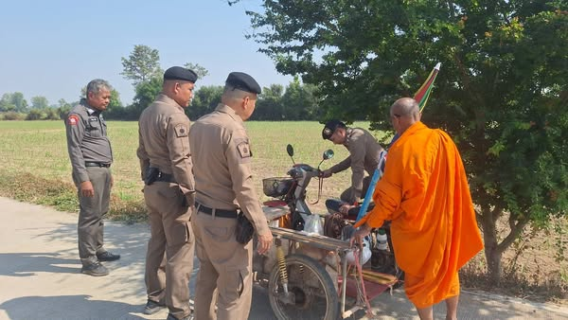
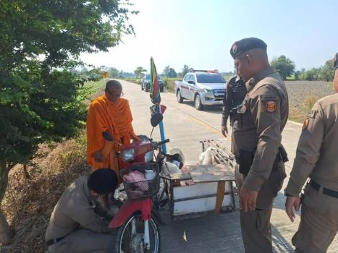

วันที่ 24 ธันวาคม 2567 เวลา 12.10 น. ภายใต้การอำนวยการของ พ.ต.อ.พงษ์ศักดิ์ วิริยะเขษม ผกก.สภ.แม่วงก์ มอบหมายสั่งการให้ พ.ต.ท.ประสพชัย นาควิสุทธิ์ รอง ผกก.ป.สภ.แม่วงก์, พ.ต.ต.ยุทธภูมิ พยัคฆ์ภูดินันท์ สวป.สภ.แม่วงก์ พร้อมสายตรวจรถยนต์ ขณะออกตรวจพื้นที่รับชอบ มาถึงบริเวณคลองสำราญ ม.4 ตำบลวังซ่าน อำเภอแม่วงก์ พบพระภิกษุสงฆ์กำลังเข็นรถสามล้อพ่วงข้าง จึงทำการจอดรถชิดขอบทาง แล้วทำการสอบถาม พระภิกษุสงฆ์แจ้งว่า รถสตาร์ทไม่ติด ไม่แน่ใจว่าเป็นอะไรจึงเดินเข็นมาเพื่อหาร้านซ่อม หลังจากสอบถาม พ.ต.ท.ประสพชัยฯ จึงทำการตรวจเช็คในส่วนของหัวเทียนได้นำออกมาตรวจเช็คแล้วทำความสะอาด แล้วจึงทำการสตาร์ทอีกครั้ง รถสามารถสตาร์ทติดได้ พระภิกษุสงฆ์จึงทำการขอบคุณและให้พรแก่เจ้าหน้าที่ที่เข้าช่วยเหลือ ณ ม.4 บ้านคลองสำราญ ต.วังซ่าน อ.แม่วงก์ จว.นครสวรรค์
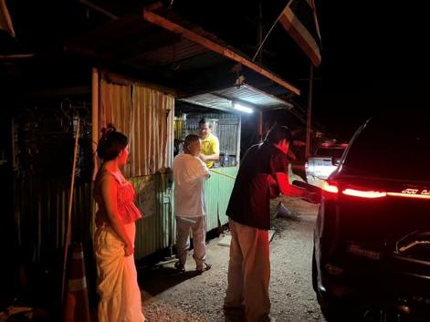
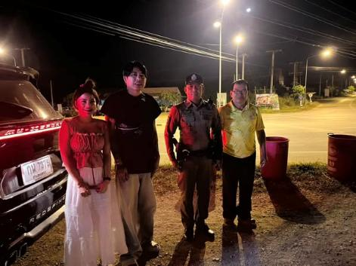

วันที่ 19 ธ.ค.67 เวลา 22.30 น. ร.ต.ท.บุญชู​ อินต๊ะ​ ปฏิบัติ​หน้าที่​ร้อยเวร 20 พร้อมสายตรวจรถยนต์ พบ รถยนต์ ISUZU MU-X สีดำ ทะเบียน กน 7375 กำแพงเพชร จอดบริเวณหน้าเซเว่นสาขาแม่วงก์ และได้ขอความช่วยเหลือ รถน้ำมันหมด สอบถาม ผู้ขับขี่คือนายอภิภู ธรรมจันทร์ อายุ 39 ปี เล่าว่าเดินทางมาจาก จว.ราชบุรี มากับครอบครัวกำลังจะไปเมืองกำแพงเพชรไม่ชินทางบวกกับเดินทางเวลากลางคืนปั้มน้ำมันปิดพอดี ร.ต.ท.บุญชู​ฯ​ จึงเข้าช่วยเหลือพร้อมประสานนายอธิชล ขุนแก้ว (อดีตผู้ใหญ่บ้าน ม.9 ต.แม่วงก์) เพื่อจัดหาน้ำมันมาเติมให้กับนายอภิภูฯ เพียงพอต่อการเดินทางให้ถึงที่หมายและ ร.ต.ท.บุญชูฯ​ ได้ให้คำแนะนำเรื่องเส้นทางเพื่อความสะดวกและปลอดภัย
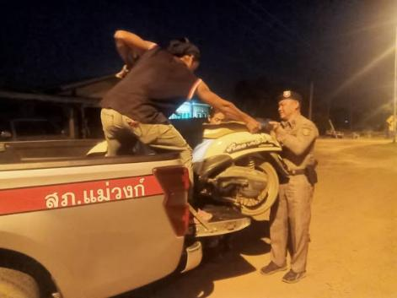
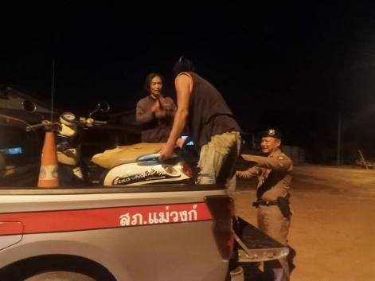

วันที่ 16 ธันวาคม 2567 เวลา 19.10 น. ภายใต้การอำนวยการของ พ.ต.อ.พงษ์ศักดิ์ วิริยะเขษม ผกก.สภ.แม่วงก์ พ.ต.ท.ประสพชัย นาควิสุทธิ์ รอง ผกก.ป.สภ.แม่วงก์ และ พ.ต.ต.ยุทธภูมิ พยัคฆ์ภูดินันท์ สวป.สภ.แม่วงก์ สั่งการให้ ร.ต.ต.มานะ นิ่มยี่สุ่น รอง สว.(สส.) สภ.แม่วงก์ และ ด.ต.ศรายุทธ ไกรแสง ผบ.หมู่ (ป.) สภ.แม่วงก์ ปฏิบัติหน้าที่สายตรวจตำบลวังซ่าน ตรวจสอบกรณีมีประชาชนขอความช่วยเหลือ(ทาง ว.13) รถจักรยานยนต์ เสียใกล้วัดวังซ่าน ม.1 ต.วังซ่านฯ พบ น.ส.จันทร์จิรา โพธิ์กลับ อายุ 35 ปี 24 ม.1 ต.เขาชนกัน อ.แม่วงก์ จ.นครสวรรค์ และบุตรชาย(11 ขวบ) จอดรถจักรยานยนต์ Yamaha Fino เสียอยู่ริมถนนดังกล่าว สอบถามเดินทางไปเยี่ยมบ้านญาติที่ จ.อุทัยธานี ขณะเดินทางกลับมาถึงบริเวณดังกล่าวรถเกิดสะดุดและดับลงไม่สามารถสตาร์ทเครื่องให้ติดได้ สายตรวจฯจึงให้การช่วยเหลือโดยนำรถขึ้นท้ายรถกระบะ ของรถยนต์สายตรวจ นำส่งบ้านพักหมู่ 1 ตำบลเขาชนกันฯต่อไป

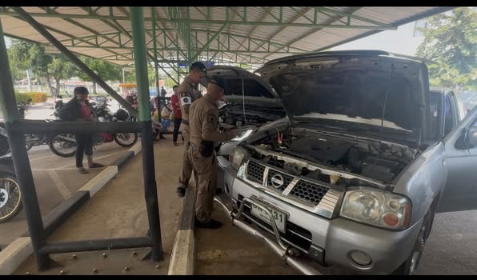
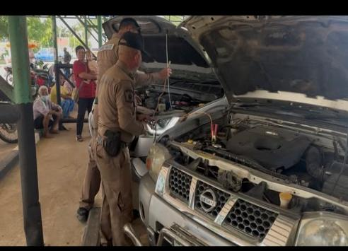

วันทึ่ 3 ธ.ค. 2567 เวลาประมาณ 13.00 น. ภายใต้การอำนวยการของ พ.ต.อ.พงษ์ศักดิ์ วิริยะเขษม ผกก.สภ.แม่วงก์ ควบคุมสั่งการโดย พ.ต.ท.ประสพชัย นาควิสุทธิ์ รอง ผกก.ป.สภ.แม่วงก์ พ.ต.ต.ยุทธภูมิ พยัคฆ์ภูดินันท์ สวป.สภ.แม่วงก์ มอบหมายสั่งการให้ ร้อยเวร - 20 รถยนต์ พร้อมจราจร เข้าตรวจสอบจากข้อมูลที่ได้รับแจ้งจากชาวบ้านว่ามีรถเสียอยู่ที่ รพ.แม่วงก์ ได้ทำการตรวจสอบพบนายทองคำ โคกเกษม โดยสอบถามอาการเบื้องต้นและตรวจเช็ค พบว่าแบตเตอรี่ไม่มีไฟ จึงทำให้รถสตาร์ไม่ติด จึงทำการพ่วงแบต และลองสตาร์ทอีกครั้ง ทำให้รถสามารถกลับมาใช้งานได้ นายทองคำ โคกเกษม ได้ขอบคุณเจ้าหน้าที่ตำรวจที่ใส่ใจดูแลและให้การบริการอย่างดี

ผลการปฏิบัติงานชุมชนสัมพันธ์

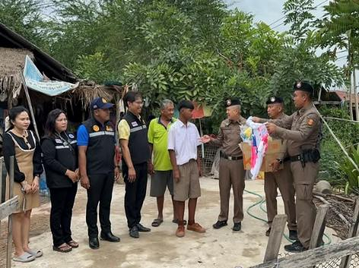
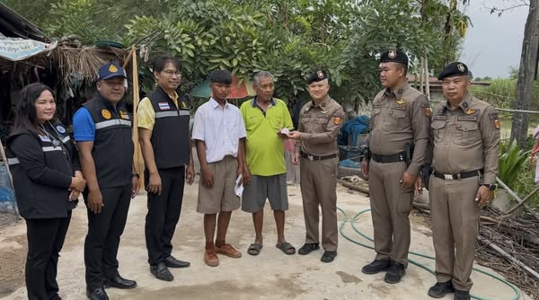

วันที่ 12 ธันวาคม 2567 เวลา 13.00 น. ตามที่ได้รับข้อมูล​เกี่ยวกับผู้ยากไร้​ในพื้นที่​ หมู่​ 2​ ต.แม่วงก์​ พ.ต.อ.พงษ์ศักดิ์ วิริยะเขษม​ ผกก.สภ.แม่วงก์​ พร้อม พ.ต.ต.ยุทธภูมิ พยัคฆ์ภูดินันท์ สวป.สภ.แม่วงก์, ชุด ชป.ชมส.สภ.แม่วงก์ ผู้ใหญ่บ้าน หมู่ 2 บ้านคลองน้ำโจนและคณะครูบ้านคลองน้ำโจน ได้มอบเสื้อผ้าและทุนการศึกษาให้กับ นายสมหมาย ราหุล​ และ ด.ช.ศุภชัย สายสินธ์ ซึ่งเป็นเด็กด้อยโอกาสและผู้สูงอายุ ผู้มีรายได้น้อย นำไปใช้ในการดำรง​ชีพ​ และค่าอาหารต่อไป
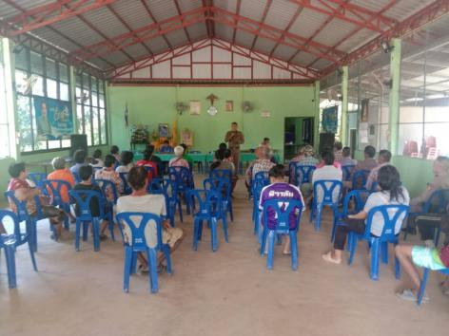
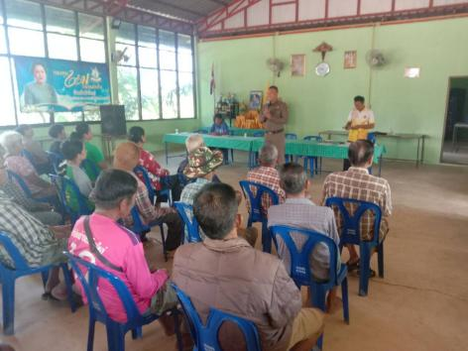

วันที่ 6 ธันวาคม 2567 เวลา 09.30-10.30 น. ภายใต้การอำนวยการของ พ.ต.อ.พงษ์ศักดิ์ วิริยะเขษม ผกก.สภ.แม่วงก์ ควบคุมสั่งการโดย พ.ต.ท.ประสพชัย นาควิสุทธิ์ รอง ผกก.ป.สภ.แม่วงก์ นำโดย พ.ต.ต.ยุทธภูมิ พยัคฆ์ภูดินันท์ สวป.สภ.แม่วงก์ ชุด ชป.ชมส.สภ.แม่วงก์ ร.ต.ท.บรรจบ ศรีทัน รอง สว.(ป.) สภ.แม่วงก์ ร.ต.ต.วรเชษฐ์ กมุทชาติ รอง สว.(ป)สภ.แม่วงก์ สายตรวจ ต.วังซ่าน เข้าร่วมประชุมประชาคมหมู่บ้าน ม. 9 บ้านวังป่าใหญ่ บรรยายกฎหมายเบื้องต้น การบังคับใช้กฎหมายจราจร การตั้งจุดตรวจเพื่อบังคับใช้กฎหมายในช่วงเทศกาลปีใหม่ การระงับยับยั้ง,การจับกุมบุคคลจิตเวช เหตุการณ์ทั่วไปปกติ

รายงานการปฏิบัติราชการงานจราจร

1. การปล่อยแถวสายตรวจจราจร
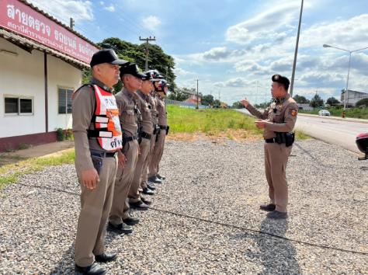
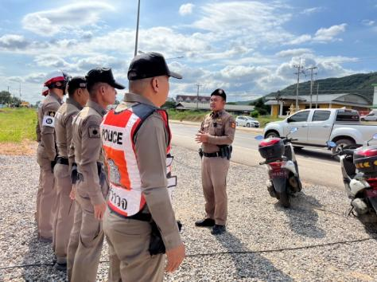

วันที่ 1 - 31 ธันวาคม 2567 เวลา 10.00 น. พ.ต.ท.ประสพชัย นาควิสุทธิ์ รอง ผกก.ป. สภ.แม่วงก์ มอบหมายให้ พ.ต.ต.ยุทธภูมิ พยัคฆ์ภูดินันท์ สวป.สภ.แม่วงก์ ปล่อยแถวจราจรและชี้แจงข้อราชการต่างๆ ดังนี้
- กำชับการปฏิบัติหน้าที่ให้มีความพร้อมอยู่เสมอ
- ตรวจความพร้อมก่อนออกปฏิบัติหน้าที่ เครื่องแต่งกาย อาวุธอุปกรณ์ประจำกาย และยานพาหนะ
- ออกตรวจเยี่ยมประชาชน ตามโครงการ Stop Walk and talk
- ปฏิบัติตามแนวทาง การยกระดับการบริการประชาชนของสถานีตำรวจ
- กำชับการปฎิบัติหน้าที่ ตามหลักยุทธวิธี ไม่ประมาท
- ฝึกทบทวนยุทธวิธีตำรวจ
- อำนวยความสะดวกด้านการจราจรให้กับประชาชน

ผู้รับผิดชอบกิจกรรม : พ.ต.ท.ประสพชัย นาควิสุทธิ์ รอง ผกก.ป.สภ.แม่วงก์ และ พ.ต.ต.ยุทธภูมิ พยัคฆ์ภูดินันท์ สวป.สภ.แม่วงก์

การอำนวยความสะดวกด้านการจราจรบริเวณหน้าโรงเรียนแม่วงก์พิทยาคม
วันที่ 1 – 31 ธันวาคม 2567 จราจรเวร อำนวยความสะดวกด้านการจราจร บริเวณ หน้าโรงเรียนแม่วงก์พิทยาคม ในช่วงเวลาตอนเช้า เวลา 07.00 น. และเวลาช่วงเลิกเรียน 15.30 น.
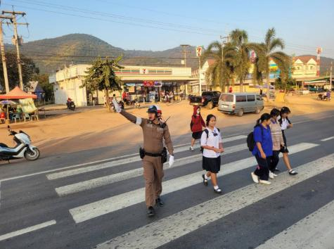
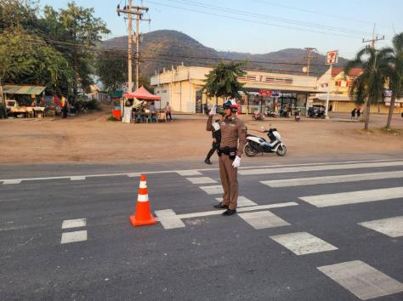

การตั้งจุดตรวจกวดขันวินัยจราจร
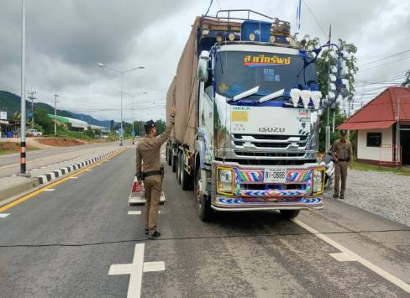
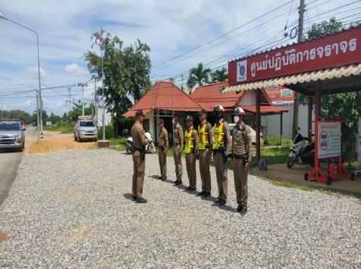

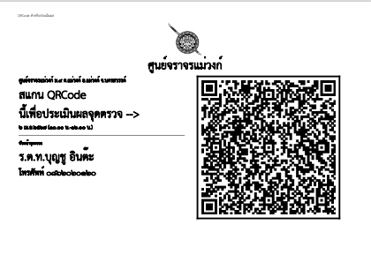
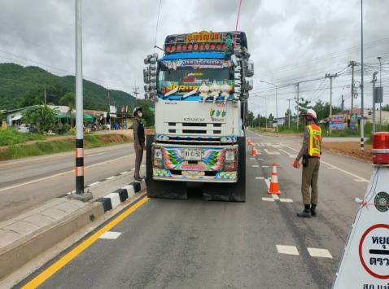

วันที่ 1 - 31 ธันวาคม 2567 พ.ต.ต.ยุทธภูมิ พยัคฆ์ภูดินันท์ สวป.สภ.แม่วงก์ พร้อมกำลัง ตั้งจุดตรวจกวด ขันวินัยจราจร โดยอนุมัติของ ผบก.ภ.จว.นครสวรรค์ วันที่ 1 - 31 ธันวาคม 2567 เวลา 10.00 - 12.00 น. บริเวณศูนย์จราจรแม่วงก์ ม.9 ต.แม่วงก์ อ.แม่วงก์ จว.นครสวรรค์

การออกตรวจสนับสนุนงานป้องกันปราบปราม
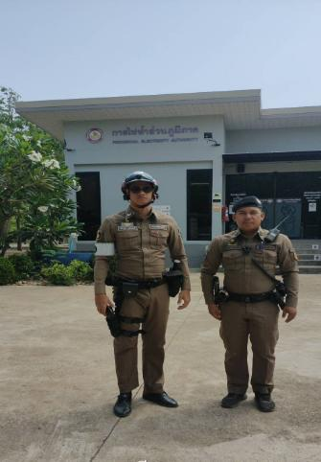
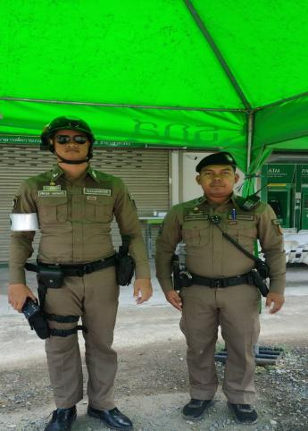

วันที่ 1-31 ธันวาคม 2567 จราจรเวร ออกตรวจธนาคาร ร้านสะดวกซื้อ เพื่อป้องกันการกระทำความผิด โดยเฉพาะเหตุความผิดเกี่ยวกับทรัพย์ สนับสนุนสายงานป้องกันปราบปราม

การเผยแพร่ข้อมูลการประชาสัมพันธ์งานจราจร
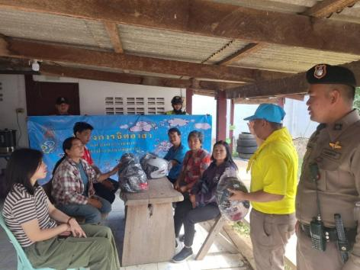
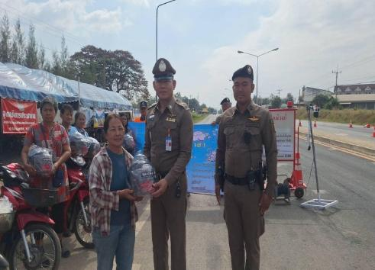

#หมวกนิรภัย​100%
วันที่ 31 ธันวาคม 2567​ 10.30 น.​ ภายใต้การอำนวยการของ พ.ต.อ.พงษ์ศักดิ์ วิริยะเขษม​ ผกก.สภ.แม่วงก์​ โดย พ.ต.ท.กฤชวระพัชร ศรีสด รอง ผกก.(สอบสวน) สภ.แม่วงก์ จราจร พร้อมกำลัง​พล​ข้าราชการ​ตำรวจ ​จิตอาสา​ ร่วมกันตั้งจุดกวดขัน​วินัยจราจรใน​พื้นที่​ และมอบหมวกนิรภัย​ให้กับผู้ขับขี่​รถจักรยาน​ยนต์ที่ไม่สวมหมวกนิรภัย​ โดยได้ว่ากล่าวตักเตือน​และประชาสัมพันธ์ ให้เคารพ​กฎหมาย​จราจร​ ให้ความรู้​กฎหมายจราจรที่ควรทราบและแนะนำการใส่หมวกนิรภัยที่ถูกต้อง จึง​มอบหมวกนิรภัย​ให้เพื่อใช้ในการขับขี่​เดินทางกลับบ้าน​โดยปลอดภัย​เพื่อลดการเกิดอุบัติเหตุ​ การบาดเจ็บ​และ​เสียชีวิต
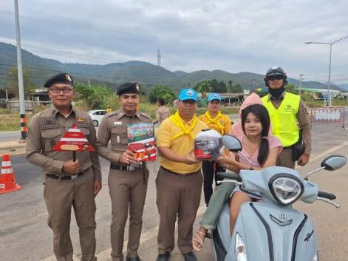
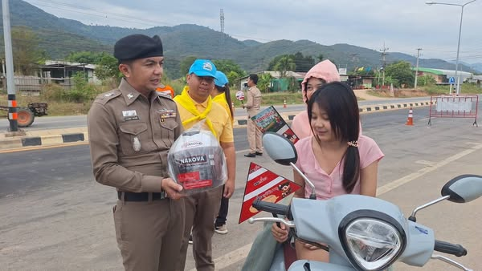

#หมวกนิรภัย​100%
วันที่ 28 ธันวาคม 2567​ 10.30 น.​ ภายใต้การอำนวยการของ พ.ต.อ.พงษ์ศักดิ์ วิริยะเขษม​ ผกก.สภ.แม่วงก์​ โดย พ.ต.ท.ประสพชัย นาควิสุทธิ์ รอง ผกก.ป.สภ.แม่วงก์ จราจร พร้อมกำลัง​พล​ข้าราชการ​ตำรวจ​จิตอาสา​ ร่วมกันตั้งจุดกวดขัน​วินัยจราจรใน​พื้นที่​ และมอบหมวกนิรภัย​ให้กับผู้ขับขี่​รถจักรยาน​ยนต์ที่ไม่สวมหมวกนิรภัย​ โดยได้ว่ากล่าวตักเตือน​และประชาสัมพันธ์ ให้เคารพ​กฎหมาย​จราจร​ ให้ความรู้​กฎหมายจราจรที่ควรทราบและแนะนำการใส่หมวกนิรภัยที่ถูกต้อง จึง​มอบหมวกนิรภัย​ให้เพื่อใช้ในการขับขี่​เดินทางกลับบ้าน​โดยปลอดภัย​เพื่อลดการเกิดอุบัติเหตุ​ การบาดเจ็บ​และ​เสียชีวิต

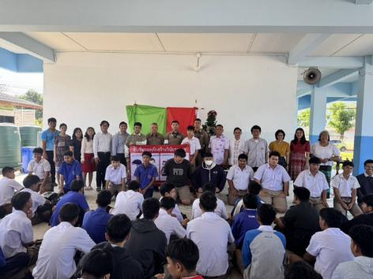
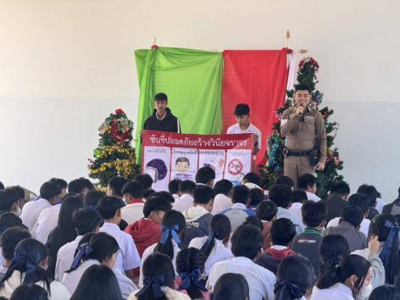

วันที่ 20 ธันวาคม 2567 เวลา 14.00 น. ภายใต้การอำนวยการสั่งการของ พ.ต.อ.พงษ์ศักดิ์ วิริยะเขษมผกก.สภ.แม่วงก์ พ.ต.ท.ประสพชัย นาควิสุทธิ์ รอง ผกก.ป.สภ.แม่วงก์ พ.ต.ต.ยุทธภูมิ พยัคฆ์ภูดินันท์ สวป.สภ.แม่วงก์ นำโดย ร.ต.อ. สุเจน เอี่ยมโปร่ง รอง สว.(ป.) สภ.แม่วงก์ พร้อมชุดชุมชนสัมพันธ์ จราจรบรรยายมอบความรู้เกี่ยวกับกฏหมายจราจร และประโยชน์ของ พรบ. และเตือน ประชาสัมพันธ์ ช่วงเทศกาลปีใหม่ การขับขี่ปลอดภัยให้แก่นักเรียนโรงเรียนแม่วงก์พิทยาคม ณ โรงเรียนแม่วงก์พิทยาคม ม.9 ต.แม่วงก์ อ.แม่วงก์ จว.นครสวรรค์

ผลการปฏิบัติงานฝ่ายสืบสวน
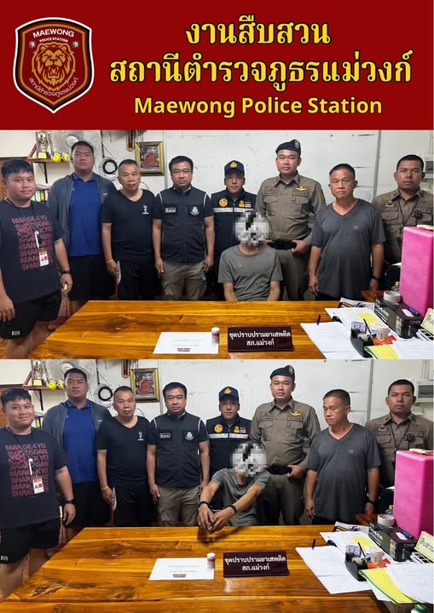

วันที่ 19 ธันวาคม 2567 ภายใต้การอำนวยการ พ.ต.อ.พงษ์ศักดิ์ วิริยะเขษม ผกก.สภ.แม่วงก์ / พ.ต.ท.ศักดิ์ณรงค์ แสงพิทูร รอง ผกก.สส.สภ.แม่วงก์ / พ.ต.ท.ประสพชัย นาควิสุทธิ์ รอง ผกก.ป.สภ.แม่วงก์ ฝ่ายสืบสวน ชุดปราบปรามยาเสพติด สภ.แม่วงก์
ได้ร่วมกันจับกุมตัวผู้ต้องหา จำนวน 1 ราย 1 คน ดังนี้
นายสมบูรณ์ หรือ แสบ ชัยพัฒน์ อายุ 38 ปี สัญชาติ ไทย ที่อยู่ บ้านเลขที่ 65 หมู่ที่ 2 ตำบลแม่วงก์ อำเภอแม่วงก์ จังหวัดนครสวรรค์
ข้อหา
1.มียาเสพติดให้โทษในประเภท ๑ (ยาบ้า) โดยมีไว้ในครอบครองเพื่อจำหน่ายโดยผิดกฎหมายและเสพยาเสพติดให้โทษประเภท 1 ( เมทแอมเฟตามีน ) โดยผิดกฎหมาย
2.ลักลอบเล่นการพนัน (ออนไลน์ ) ทางสื่ออิเลคทรอนิกส์ ( สลอตแมชชีน ) พนันเอาทรัพย์สินกันโดยไม่ได้รับอนุญาต
ของกลาง
1. ยาเสพติดให้โทษ ประเภท 1 ( ยาบ้า ) จำนวน 19 เม็ด ยาเสพติด (ยาบ้า) เม็ดสีแดง อักษร WY
นำส่ง พนักงานสอบสวน สภ.แม่วงก์ ดำเนินคดีตามกฎหมายต่อไป
ออกป้องกันเหตุในพื้นที่เสี่ยง และ ตรวจต้นจับกุมผู้กระทำความผิดกฎหมาย
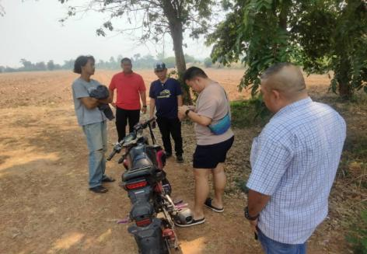
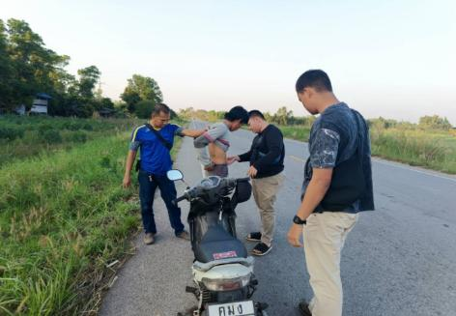

วันที่ 1-31 ธันวาคม 2567 ชุดสืบสวน ออกออกพื้นที่หาข่าว และป้องกันเหตุในพื้นที่เสี่ยง และตรวจค้นจับกุมผู้กระทำความผิดกฎหมาย ในพื้นที่ตำบลแม่วงก์ และตำบลวังซ่าน

\

ผลการปฏิบัติงานฝ่ายสอบสวน
รับแจ้งเหตุ

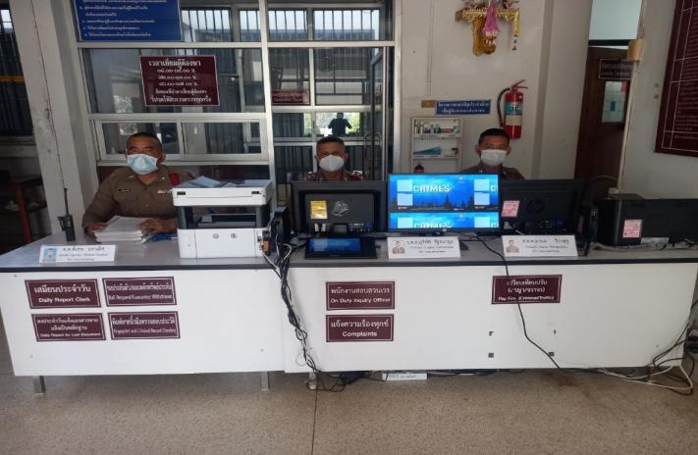

วันที่ 1-31 ธันวาคม 2567 พนักงานสอบสวนเวร หร้อมเจ้าหน้าที่ประจำวัน ปฎิบัติหน้ารับแจ้งเหตุ-ร้องทุกข์ แจ้งความเอกสารหาย ฯลฯ ณ ศูนย์บริการประชาชน One Stop Service

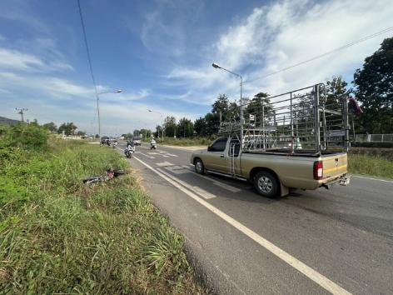
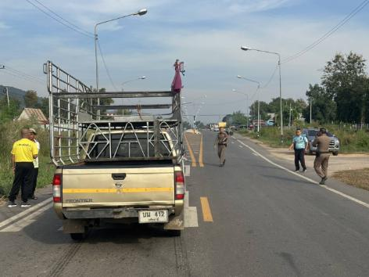

วันที่ 11 ธันวาคม 2567 เวลา 08.40 น. พ.ต.ท.มานพ สร้อยศรี สว.(สอบสวน) สภ.แม่วงก์ พร้อมด้วยจราจร ตรวจที่เกิดเหตุ อุบัติเหตุระหว่างรถจักรยานยนต์ เฉี่ยวชนกับ รถกระบะ มีผู้ได้รับบาดเจ็บ 1 ราย เพศ ชาย นำส่งโรงพยาบาลแม่วงก์ บริเวณถนนหมายเลข 3504 บริเวณหน้าการไฟฟ้าแม่วงก์ หมู่ 9 ต.แม่วงก์ อ.แม่วงก์ จ.นครสวรรค์
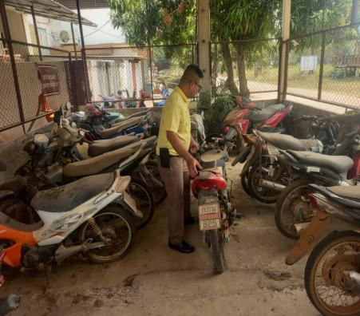
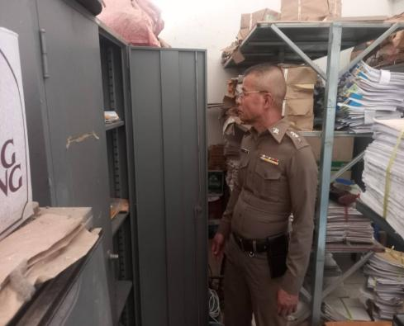

วันที่ 17 ธันวาคม 2567 พ.ต.ท.มานพ สร้อยศรี สว.(สอบสวน) สภ.แม่วงก์ พร้อมด้วย จ.ส.ต.ชาญสิทธิ์ วารี ผบ.หมู่(ป.) สภ.แม่วงก์ เจ้าหน้าที่คดี ได้ตรวจสอบการห้องจัดเก็บของกลางในคดีอาญา และห้องจัดเก็บของกลางรถจักรยานยนต์ โดยกำชับเจ้าหน้าที่ผู้รับผิดชอบใหจัดเก็บชองกลางในคอีอาญาและของกลางรถจักรยานยนต์ ให้เป็นระเบียบเรียบร้อย สามารถตรวจสอบได้ และให้ถือปฏิบัติตามระเบียบโดยเคร่งครัด

